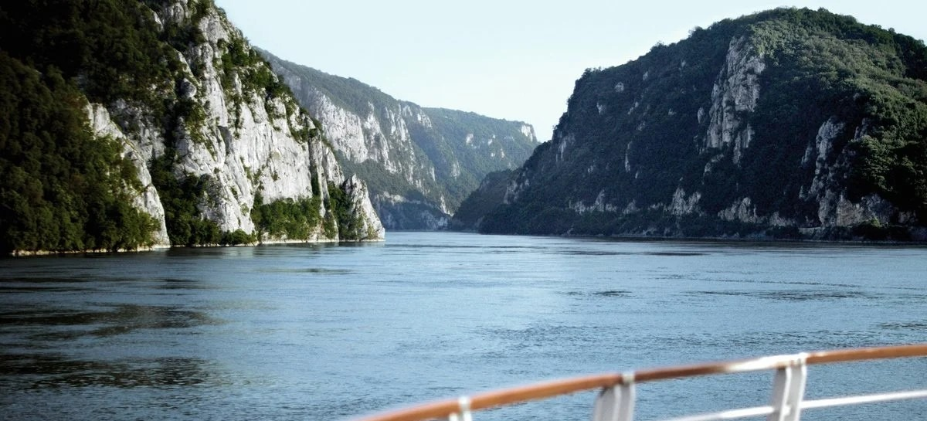
ROTEIRO DE CRUZEIRO FLUVIAL
DANÚBIO RUMO AO DELTA
Danube Queen: Vienna towards the Delta 2027
16 noites · Áustria · Eslováquia · Croácia · Sérvia · Bulgária · Romênia · Hungria

DESTAQUES DA VIAGEM
❖ O Delta do Danúbio, onde o rio encontra o Mar Negro
❖ As Portas de Ferro: o maior desfiladeiro fluvial da Europa
❖ Belgrado, Vidin, Rousse e Turnu Severin
❖ Budapeste e Bratislava
❖ Sistema Premium All-Inclusive a bordo
A bordo do A-ROSA FLORA · Navegação fluvial Premium All-Inclusive
VIENA · BUDAPESTE · BELGRADO · PORTAS DE FERRO · DELTA DO DANÚBIO

SOBRE O ROTEIRO
Um grande cruzeiro fluvial de 16 noites pelo Danúbio, partindo de Viena rumo ao Delta do Danúbio, na Romênia, onde o rio se ramifica em uma vasta rede de canais antes de desaguar no Mar Negro. No caminho, a travessia das Portas de Ferro — o maior desfiladeiro fluvial da Europa — e paradas em Bratislava, Belgrado, Vidin, Rousse, Turnu Severin, Novi Sad e Budapeste.
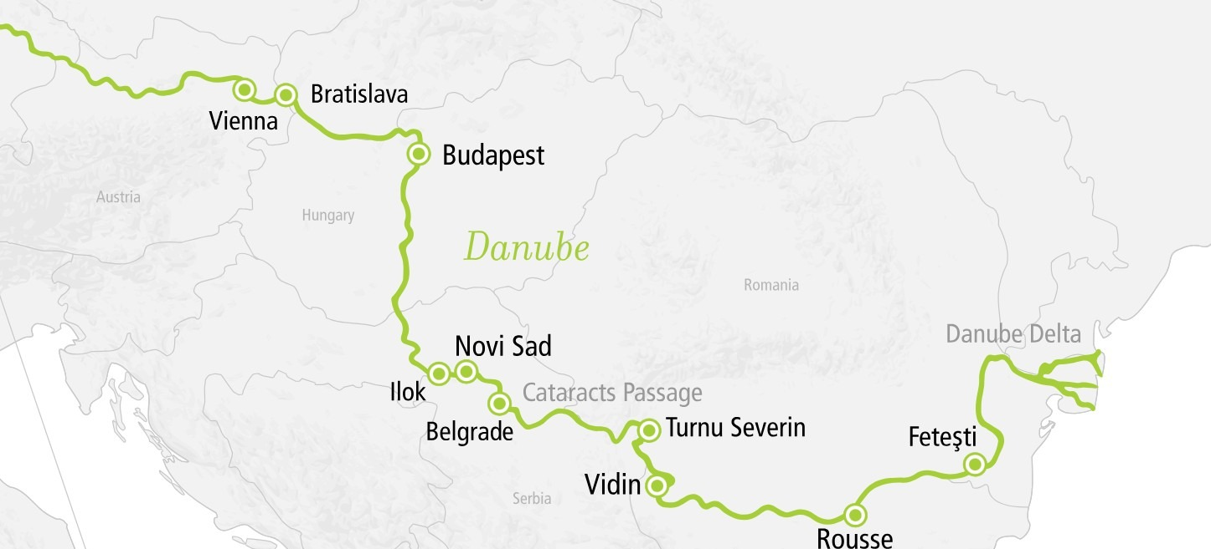
ITINERÁRIO DIA A DIA
DIA 1 VIENA E BRATISLAVA
Partida de Viena: 19h00 · Chegada a Bratislava: 23h00
Embarque no navio A-ROSA FLORA em Viena, ponto de partida deste grande cruzeiro de 16 noites rumo ao Delta do Danúbio. Partida à noite, com chegada a Bratislava ainda de madrugada.
DIA 2 BRATISLAVA (ESLOVÁQUIA)
Partida: 19h00
Dia livre em Bratislava, a única capital do mundo que faz fronteira com mais de um país vizinho, com seu charmoso centro histórico e o Castelo de Bratislava.
DIA 3 ILOK (CROÁCIA)
Chegada: 23h00 · Partida: 23h30
Parada noturna em Ilok, pequena cidade croata conhecida por suas vinícolas e vista privilegiada sobre o Danúbio.
DIA 4 BELGRADO (SÉRVIA)
Chegada: 8h00 · Partida: 19h00
Chegada a Belgrado pela manhã, capital sérvia com a imponente Fortaleza de Kalemegdan e um centro histórico vibrante às margens do Danúbio e do Sava.
DIA 5 VIDIN (BULGÁRIA)
Chegada: 18h00 · Partida: 21h00
Parada em Vidin, cidade búlgara às margens do Danúbio, conhecida pela Fortaleza de Baba Vida, uma das mais bem preservadas dos Bálcãs.
DIA 6 RUMO A FETEȘTI (ROMÊNIA)
Chegada: 22h00
Navegação rumo a Fetești, na Romênia, ponto de partida para a exploração do Delta do Danúbio.
DIA 7 FETEȘTI E DELTA DO DANÚBIO (ROMÊNIA)
Dia em Fetești
Dia dedicado à exploração do Delta do Danúbio, onde o rio se ramifica em uma vasta rede de canais, juncais e paisagens únicas antes de desaguar no Mar Negro.
DIA 8 FETEȘTI (ROMÊNIA)
Partida: 19h00
Continuação da exploração da região do Delta, com tempo livre em Fetești antes da partida rumo a Rousse.
DIA 9 ROUSSE (BULGÁRIA)
Chegada: 9h00 · Partida: 21h00
Chegada a Rousse, elegante cidade búlgara conhecida por sua arquitetura neoclássica e charme à beira do Danúbio.
DIA 10 DIA DE NAVEGAÇÃO
Navegação
Dia de cruzeiro tranquilo pelo Danúbio, ideal para relaxar a bordo e aproveitar as áreas de bem-estar do navio.
DIA 11 PORTAS DE FERRO E TURNU SEVERIN (ROMÊNIA)
Turnu Severin: 5h00–12h00
O trecho mais espetacular do roteiro: a travessia das Portas de Ferro (Iron Gate), o maior desfiladeiro fluvial da Europa, com mais de 100 km de extensão e penhascos de até 300 metros de altura. Em seguida, parada em Turnu Severin.
DIA 12 NOVI SAD (SÉRVIA) E ILOK (CROÁCIA)
Novi Sad: 12h00–18h00 · Ilok: 23h30–23h59
Parada em Novi Sad, segunda maior cidade da Sérvia, conhecida por sua fortaleza de Petrovaradin. À noite, nova passagem por Ilok.
DIA 13 DIA DE NAVEGAÇÃO
Navegação
Novo dia de navegação tranquila pelo Danúbio, rumo ao noroeste, de volta à Europa Central.
DIA 14 BUDAPESTE (HUNGRIA)
Chegada: 6h00 · Partida: 18h00
Chegada a Budapeste, a "Pérola do Danúbio", com tempo livre para conhecer suas pontes históricas, o Parlamento à beira-rio e o Castelo de Buda.
DIA 15 VIENA (ÁUSTRIA)
Chegada: 18h00
Chegada a Viena à noite, com tempo livre para conhecer a capital austríaca: a história dos Habsburgos e de Sissi, os palácios imperiais e o charme da cidade.
DIA 16 VIENA (ÁUSTRIA)
Dia livre em Viena
Dia inteiro livre em Viena para aproveitar a cidade com mais calma antes do fim da viagem.
DIA 17 VIENA (ÁUSTRIA)
Desembarque: 8h00
Desembarque e fim dos serviços a bordo, encerrando essa grande viagem rumo ao Delta do Danúbio.
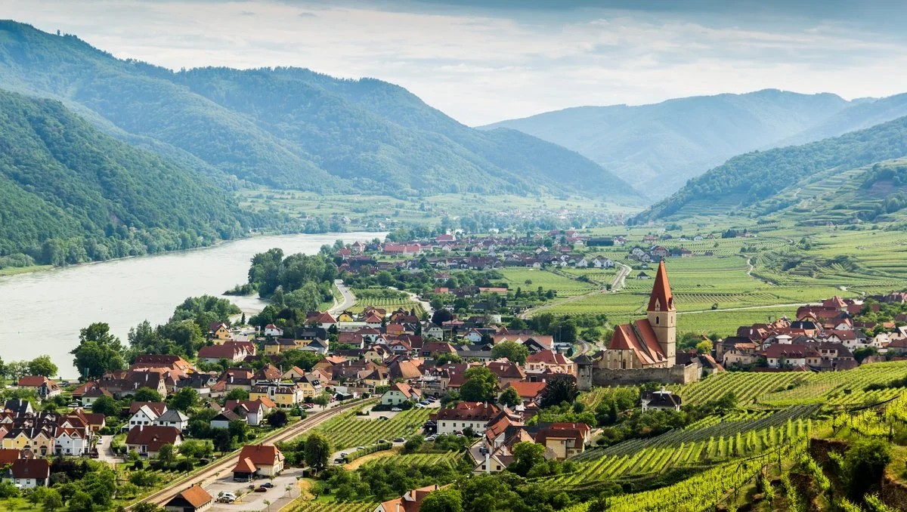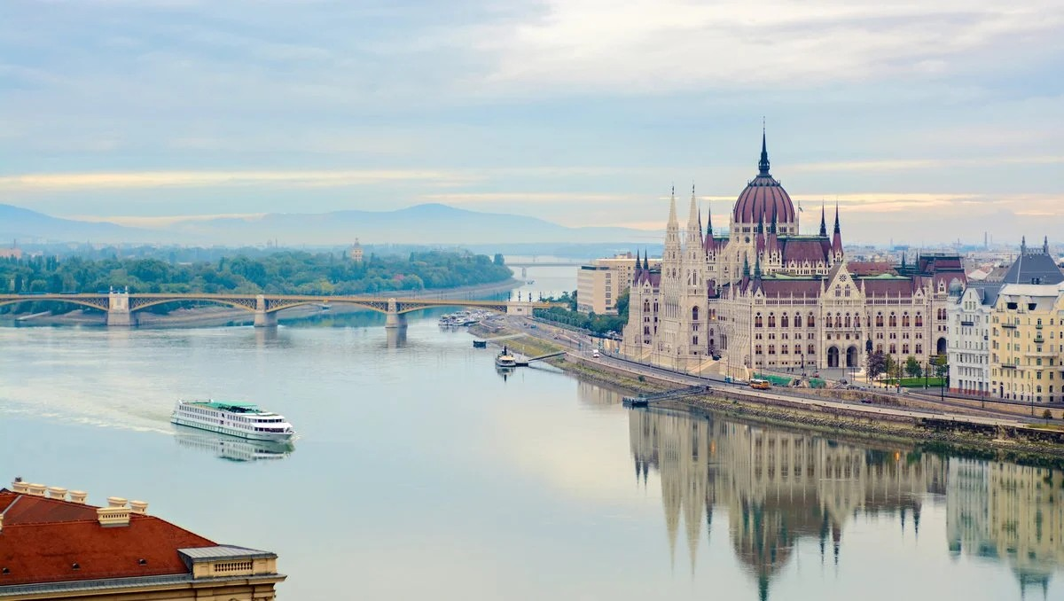
Vale do Wachau e Budapeste, duas das paisagens deste grande roteiro
PRINCIPAIS SERVIÇOS INCLUÍDOS
- Pensão completa a bordo: café da manhã, almoço e jantar (buffet), mais lanche de embarque e café da tarde
- Bebidas durante o horário do bar: água, refrigerantes, sucos, chope, cerveja sem álcool, espumante e vinhos branco e tinto A-ROSA
- Uso gratuito de sauna e academia
- Serviço de quarto durante o horário do bar
- Amenidades de cortesia na cabine
- Aplicativo A-ROSA com informações da viagem
- Transfers de aeroporto/estação quando reservados junto à A-ROSA
- Uma alteração de reserva gratuita até 30 dias antes do embarque
- Crianças até 12 anos viajam gratuitamente no Deck 1, acompanhadas de um adulto responsável
DATAS DE EMBARQUE E PREÇOS
Duas datas de saída em 2027, a bordo do A-ROSA FLORA. Preços por pessoa, em cabine dupla, em euros, a partir de:
Categoria | Descrição | 26/abr–12/mai/2027 | 02–18/jun/2027
Categoria S | Cabine externa dupla com cama adicional — Deck 1 | € 3.298 | € 3.498
Categoria A | Cabine externa dupla — Deck 1 | € 3.592 | € 4.092
Categoria G | Cabine família dupla com duas camas extras — Deck 1 | € 3.592 | € 4.092
Categoria C | Cabine externa dupla com varanda Juliette — Deck 2 | € 4.692 | € 5.292
Categoria D | Cabine externa dupla com varanda Juliette — Deck 3 | € 5.142 | € 5.792
Categoria E | Suíte júnior dupla com varanda Juliette — Deck 3 | € 7.942 | € 8.742
Categoria F | Suíte dupla com varanda — Deck 3 | € 9.992 | € 10.942*
Observações: preços por pessoa, em cabine dupla, sujeitos a disponibilidade e alteração sem aviso prévio. (*) categoria sem disponibilidade no momento da consulta. Há condições especiais para reservas antecipadas. Consulte condições, categorias de cabine e valores atualizados no momento da reserva.

Reserve seu lugar nessa grande viagem rumo ao Delta do Danúbio
Consulte datas, cabines e condições especiais de pagamento.

